**Отец Лобов Борис Николаевич**

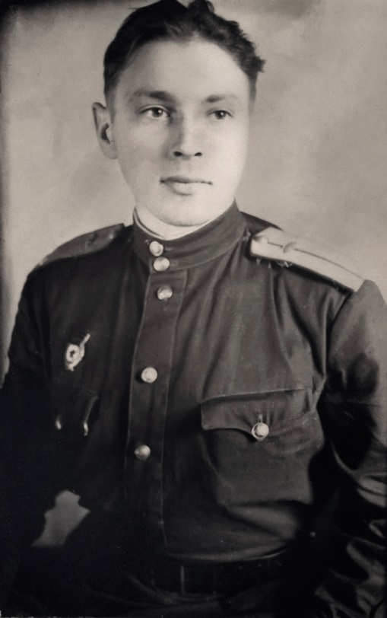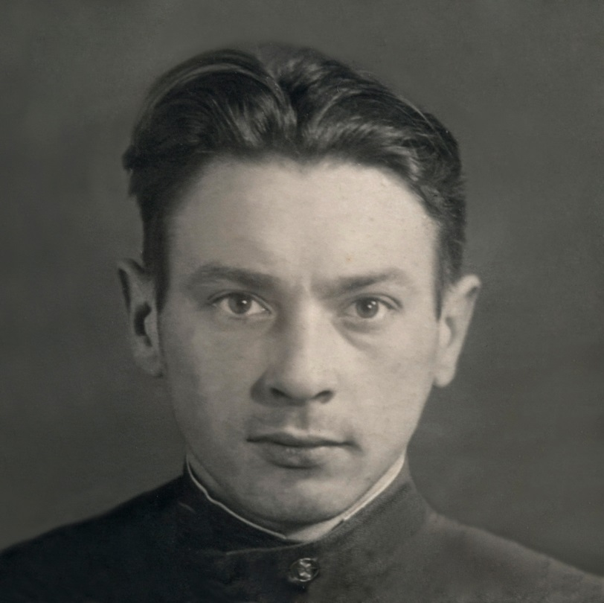

**10 марта 1923 г. – 09 января 1981 г.**

**Родина отца** Московская область, [Можайский район.](https://ru.wikipedia.org/wiki/%D0%9C%D0%BE%D0%B6%D0%B0%D0%B9%D1%81%D0%BA%D0%B8%D0%B9_%D1%80%D0%B0%D0%B9%D0%BE%D0%BD_(%D0%9C%D0%BE%D1%81%D0%BA%D0%BE%D0%B2%D1%81%D0%BA%D0%B0%D1%8F_%D0%BE%D0%B1%D0%BB%D0%B0%D1%81%D1%82%D1%8C)) **Деревня Фомкино** расположена в западной части района, примерно в 14 км к западу от [Можайска](https://ru.wikipedia.org/wiki/%D0%9C%D0%BE%D0%B6%D0%B0%D0%B9%D1%81%D0%BA), **на правом берегу реки [Колоча](https://ru.wikipedia.org/wiki/%D0%9A%D0%BE%D0%BB%D0%BE%D1%87%D1%8C" \o "Колочь)**, на западном 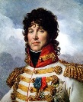краю в 3х километрах от [Бородинского поля](https://ru.wikipedia.org/wiki/%D0%91%D0%BE%D1%80%D0%BE%D0%B4%D0%B8%D0%BD%D1%81%D0%BA%D0%BE%D0%B5_%D0%BF%D0%BE%D0%BB%D0%B5).

(…**где был развернут в 1812 г. штаб французской кавалерии под командованием короля неаполитанского Иохима Мюрата** «В 1812 Мюрат командовал 28-тысячным кавалерийским корпусом, действовавшим в авангарде «Великой армии» во время похода на Россию, **кавалерия Мюрата постепенно подходила к деревне Фомкино**… Оборонявшийся здесь лейб-гвардии егерский полк стойко защищался, но под натиском противника **стал отходить за реку Колоча.** Наполеоновские войска, преследуя русских егерей, **перешли по мосту через Колочу** и стали сосредотачиваться для дальнейшего наступления по Новой Смоленской дороге…»)

**До войны**

В 1926 г. с семьей переехал в Москву на ул. Божедомка (ул. Дурова).

С 1929 семья жила на Красной Пресне на 6-ой Звенигородской ул. д.10. Сейчас это улица Анатолия Живова. 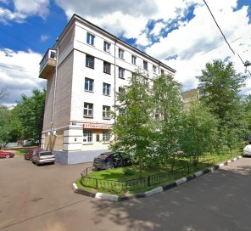 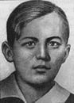 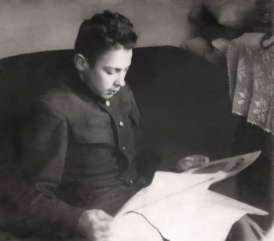

(Живов Анатолий Павлович (1925, село Кузьмищево Калужской области — 1944), рядовой, Герой Советского Союза (1944, посмертно). Работал на комбинате «Трёхгорная мануфактура» (в ремонтно-механическом цехе; мемориальная доска). С 1943 в Советской Армии, был телефонистом взвода связи. В боях за г. Тернополь **закрыл телом амбразуру дзота.** Именем Живова в 1965 названа улица **(улица Анатолия Живова, бывшая 6-я Звенигородская) на Пресне.**

Спортивный молодой человек: чемпион Москвы 1940 г. среди юношей по классической борьбе. Своей активностью и лихостью отец очень похож на героя фильма «Парень из нашего города»: приходя на свидание к моей маме он перепрыгивал через лавочку, на кот. она сидела, и вставал перед ней с букетом цветов, ходил на руках по парапету на крыше своей школы…

**В 8-10 классах отец учился в московской специализированной Артиллерийской школе №1.** В сентябре 1937 года были созданы специальные военные школы Наркомпроса РСФСР с целью подготовки будущих высококвалифицированных командиров всех родов войск. В Москве было создано пять школ. Юноши, окончившие эти школы, могли поступить учиться в любое военное училище по собственному желанию. В ноябре 1937 года в Положение было внесено уточнение: все спецшколы стали артиллерийскими, и выпускники этих школ шли на укомплектование артиллерийских училищ. Переводные и выпускные испытания учащихся специальных школ проводились в присутствии председателей артиллерийских училищ. По окончанию специальных школ учащиеся с оценками “отлично” и “хорошо” имели преимущественное право на поступление в артиллерийское училище повышенного типа без испытаний.

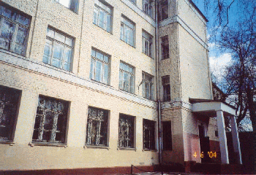 **Школа стала называться 1-й Московской специальной артиллерийской школой и находилась  в Краснопресненском районе, Шмитовский проезд, дом 3.**

После окончания отец без экзаменов был зачислен в Третье Артиллерийское Ленинградское Военное училище.

**В апреле 1941 г. был зачислен курсантом в Пушкинское автотехническое училище под Ленинградом.** **24 октября 1942 г. переформировано в танковое училище.**

**Училище окончил в ноябре 1942 г. с отличием лейтенантом.**

В декабре 1939 г. училище перепрофилировано, теперь оно военное автомобильное. Постановлением Военного совета ЛВО

от 6 сентября 1940 г. была изменена дислокация училища, оно переместилось в г. Пушкин Ленинградской области. В 1941 г. эвакуировано в г. Рыбинск.

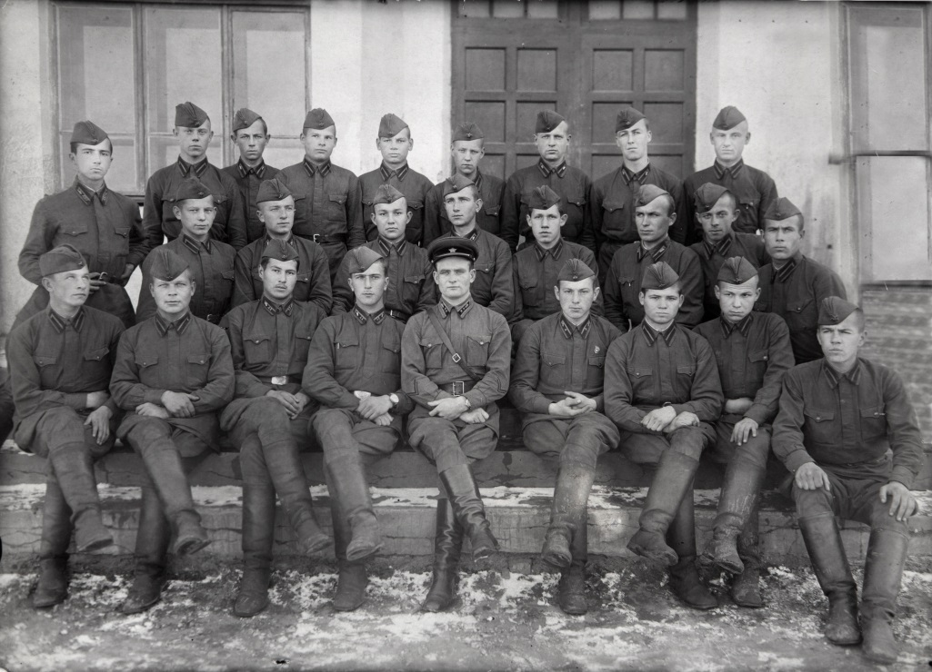

**Отец назначен командиром взвода курсантов во Второе Горьковское танковое училище**, кот. было создано в г. Ветлуге. Приказ об образовании 2-го Горьковского автомобильно-мотоциклетного училища был подписан 10 июля 1941 г. в Москве. Возглавил его полковник Раевский Фёдор Николаевич. С 16 октября 1941 г. училище было передислоцировано в город Ветлуга Горьковской области - 200 км северо-восточнее города Горький, 47 км от железнодорожной станции Урень. Первый выпуск офицеров в училище состоялся после 8-месячного курса обучения в марте 1942 г.: на фронт были направлены около 400 командиров мотоциклетных взводов. Остальные продолжили обучение по программе командиров автомобильных взводов. Выпуск автомобилистов состоялся в августе 1942 г. **Из выпускников были отобраны 100 человек, которые продолжили обучение уже по программе командиров танковых взводов.** **15 октября 1942 г. училище было переформировано во 2-е Горьковское танковое училище с изменением профиля подготовки на командиров-танкистов.** Учились в основном на танках Т-34, но изучали и лёгкие танки БТ-5, БТ-7, Т-26, Т-70, Т-80, плавающие танки Т-37, Т-38. Выпускники училища, сдавшие основные экзамены (материальная часть, тактика, топография, стрельба, вождение) на «отлично», выпускались из училища лейтенантами на должность командира танкового взвода, остальные - в звании младшего лейтенанта на должность командира танка Т-34.

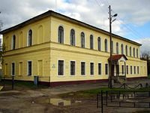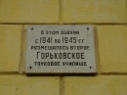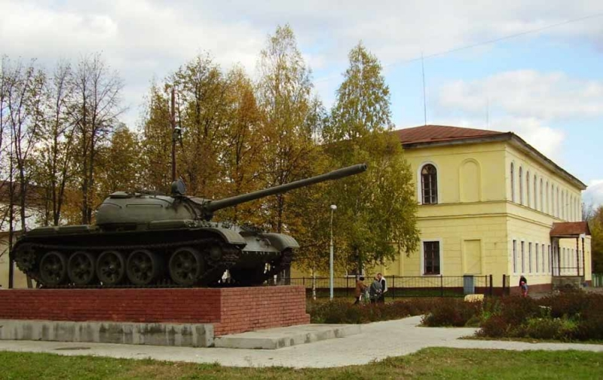

Уже в училище отец так же лихо, как и «Парень из нашего города», прыгал на танках через рвы… **Отец преподавал в училище в 1942-43 г. Он подготовил и выпустил два выпуска офицеров танкистов в 1943г.**

**Первый выпуск отца офицеров-танкистов состоялся 25 апреля 1943 г**.

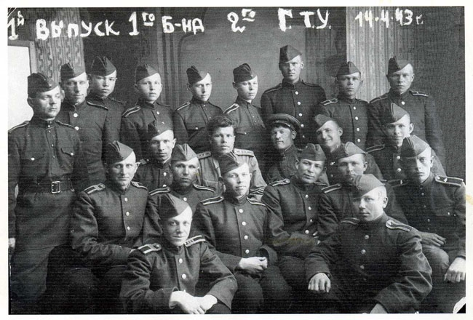25 апреля 1943 г., после окончания курса обучения, им было присвоено звание лейтенанта. Выпускники были направлены в 3-й запасный танковый полк при заводе № 112.

Там были сформированы экипажи, которые прошли подготовку в маршевой роте, получили с завода новые танки и эшелоном **были отправлены на фронт в район Курской дуги,** **где вошли в состав 207-го батальона 22-й гвардейской танковой бригады 5-го гвардейского Сталинградского танкового корпуса Воронежского фронта.**

**Отец со вторым своим выпуском в 1943 был отправлен на Второй Белорусский фронт.**

**В РРКА отец с 1940 г.**

**4 марта 1945** **отец** **прибыл на укомплектование в 3 тб в 59-ю Гвардейскую танковую Люблинскую дважды Краснознаменную орденов Суворова и  Кутузова бригаду**. **Гв. лейтенант /с 20.6.44/, командир танка, позднее командир взвода**.**В алфавитной книге офицерского состава от 20 августа 1945 г. (архив ЦАМО) записано, что отец зам. командира батальона.**

Особенно интересен 039 приказ от 5 марта 1945(архив ЦАМО), из него можно увидеть, на каком типе танка Борис Николаевич воевал - танк "Шерман" М4А2.  Бригадные шерманы были типа М4-А2, без дульного тормоза.

**Состав экипажа танка №30116871** (Номер танка из приказа - это заводской номер корпуса, а номера на башне были трехзначные): **Командир Лобов Б.Н.,** мех-водитель сержант Ткачук Николай Артемьевич Убит 26.3.45 в Воннеберг., командир орудия мл. сер. Тулеков Асинбек, заряжающий ефр. Чеботарев Алексей Семенович Ранен 11.3.45.

## [« ШЕРМАН » (англ. M4 SHERMAN ) - ОСНОВНОЙ АМЕРИКАНСКИЙ СРЕДНИЙ ТАНК ПЕРИОДА ВТОРОЙ МИРОВОЙ ВОЙНЫ.](http://theworldafv.blogspot.de/2014/02/m4-sherman.html) [Танки убийцы. Железный кулак.  М4 «Sherman»](http://www.youtube.com/watch?v=sOJAiie_5QY) стал основной американской танковой платформой во время Второй мировой войны, и на его базе было создано большое количество специальных модификаций инженерной техники. Всего с февраля 1942 года по июль 1945 года было выпущено 49 234 танка ( не считая танков канадского производства ). Это третий (после Т -34 и Т -54 ) наиболее массовый танк в мире. Название « Шерман » ( в честь американского генерала времён Гражданской войны Уильяма Шермана ) танк M4 получил в английской армии, после чего это название закрепилось за танком в американской и других армиях . У советских танкистов имел прозвище « эмча » ( от М4 ) .

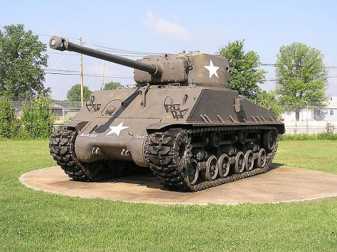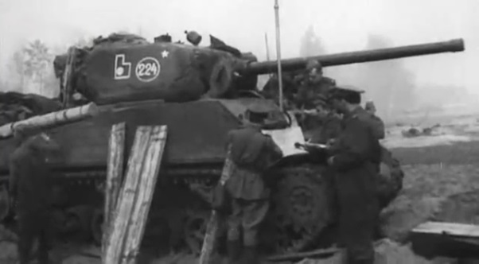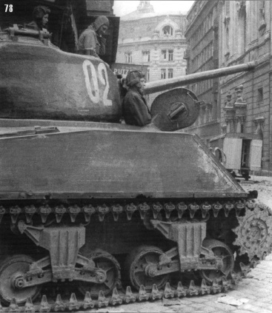

**Отец участвовал в сражениях:**

**В июльские дни 1943 года танкисты бригады вместе с другими соединениями Красной армии своей грудью преградили путь немецким полчищам, перешедшим в генеральной наступление на Курской Дуге, обескровили и принудили их к отступлению.** **Бригада освободила Лебедин, Лубны, Переяслав-Хмельницкий и десятки населенных пунктов Украины, в числе первых форсировала широкий Седой Днепр и вела жестокие бои за плацдарм на его правобережьи в районе Ходорова.**

**19 сентября 1943г., в день взятия нашей бригадой г. Лубны, приказом Верховного Главнокомандующего маршала СТАЛИНА,** **2 Танковому корпусу присвоено звание «Гвардейского» и он переименован в 8 Гвардейский Танковый Корпус, а 99 танковая бригада – в 59 Гвардейскую танковую бригаду.**

**Советское правительство высоко оценило боевые дела бригады – удостоило танкистов высокого звания  - СТАЛИНСКИХ ГВАРДЕЙЦЕВ.** **Летом и осенью 1944 года** **Гвардейцы бригады с боями прошли через всю Польшу, оказали помощь польскому народу в изгнании немецких захватчиков с его земли, освободив Холм, Люблин, Прагу (*пригород Варшавы* с 10 по 20 сентября 1944 г), Радзимин, Млаву, Цеханув, Нове Място, и ряд других городов и сотни сел и деревень**.**К середине августа 1944 года, территория Польши между реками Висла и Западный Буг была очищена от немецких войск. За танковый рейд в Польшу бригада трижды удостоилась благодарности в приказах Верховного Главнокомандующего.**

**За освобождение временной столицы Польши, бригаде присвоено наименование «Люблинской».** **Святыня бригады – ее гвардейское знамя украсилось двумя боевыми орденами: орденом «КРАСНОГО ЗНАМЕНИ» и орденом «СУВОРОВА 2 СТЕПЕНИ». Гвардейцы бригады участвовали в боях по окружению и уничтожению Восточно-Прусской группировки немцев**, **безжалостно истребляя врага на его же территории.** **Гвардейцы бригады в числе первых ворвались и штурмом овладели городом Данциг, важнейшим и первоклассным портом и военно-морской базой немцев на Балтийском море.**

После возвращения из Германии 59 бригада полгода простояла в Бресте. За это время она была преобразована в полк, а корпус - в дивизию. Прибыло много штабных офицеров, пороху не нюхавших. Ушел бессменный и всеми любимый командир, Алексей Федоровия Попов.

Больше всего отец ценил орден за взятие Кенигсберга, кот. выдан полковником Туренковым Афанасием Семеновичем. Настоящие фронтовики немногословны, невозможно было ничего узнать более подробно о боевых действиях у него. Так тяжелы были воспоминания… Мама рассказывала, что отец не мог слышать пение детского хора. Однажды он потерял сознание в кинотеатре на фрагменте фильма, в кот. человек сгорал заживо, видимо страшнейшие воспоминания о том как сгорали его товарищи заживо в танках…Отец был контужен на фронте и потом контузия произошла еще раз при аварии в кузнечном цехе ЗИЛ.

**ПОДВИГИ ОТЦА**

**30.04.1945** [**Наградной лист**](http://podvignaroda.mil.ru/?) **на Орден Отечественной войны I степени**

**за город Прейсиш Старгард и пункт Линфитц**

**Товарищ Лобов партии Ленина-Сталина и Социалистической Родине предан, политически развит, морально устойчив, обладает хорошим качествами командира. В боях с немецко-фашистскими захватчиками проявляет мужество и отвагу.**

**Ведя бой за город Прейсиш Старгард Командиру взвода тов. Лобову было приказано вместе со взводом ворваться в город, захватить перекресток дорог и удерживать до подхода основных сил Батальона. Немцы в этом р-не** **сосредоточили 4 противотанковых батареи и до 2х рот пехоты. Выполняя приказ командования тов. Лобов со взводом ворватлся в город, уничтожил 2 батареи противника с расчетом 20 гитлеровцев. При этом экипаж тов. Лобова взял в плен 4 нмецких солдата.**

**Ведя бой за наш пункт Линфитц , тов. Лобов со своим экипажем уничтожил 2 батареи противника и 15 гитлеровцев. Машина тов. Лобова была подбита, но несмотря на это тов. Лобов удерживал перекресток дорог до подхода наших сил.**

**В последующих боях тов. Лобов не раз проявлял мужество и отвагу.**

**Достоин правительственной награды Орден Отечественной войны I степени**.

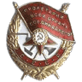

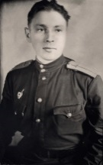

На фото из Германии от 30 апреля 1945 г. ему было 22 года – совсем мальчик...

**18.05.1945** **Наградной лист на Орден Красного Знамени**  **за ЭМАУС, ДАНЦИГ**

**Товарищ Лобов в боях с немецкими захватчиками проявил исключительную стойкость, мужество и героизм. Не раз выполнял со своим подразделением самые ответственные поручения командования. Под его командованием взвод смело сражался в расположении противника и беспощадно уничтожал живую силу и технику. В боях за населенный пункт Эмаус его взвод одним из первых ворвался в расположение противника, орудиями и гусеницами танков уничтожил 9 пушек, 2 бронетранспортера, до 120 гитлеровцев, взял в плен более 150 немецких солдат и офицеров. В бою за Данциг первым ворвался на Западную окраину города и завязал уличные бои с противником. Противник три раза контратаковал его, но безуспешно отходил от огня взвода Лобова.**

**Ведя бой в центре города, лично сам из танка поджег два танка типа «Пантера», но противник поджег и его танк, но тов. Лобов вел бой в горящем танке и еще уничтожил противотанковую пушку и до 30 гитлеровцев. В этом бою был ранен командир роты, тов. Лобов принял командование ротой на себя и в ожесточенном бою занял переправу у противника.**

**Продолжая дальнейшее наступление товарищ Лобов мужественно сражается с немецким захватчиком и уверенно ведет свое подразделение к окончательному разгрому окруженной группировки в районе Данцига.**

**Товарищ Лобов достоин правительственной награды Ордена Красного Знамени.**



**ОРДЕНА отца:**

**Архив ЦАМО** **№ записи: 1273302592 Приказ о награждении фонд: 33 опись: 686196**

Звание: гв. лейтенантв РККА с 10.05.1940 года.**Далее Ст. лейтенант**

Место призыва: Можайский РВК, Московская обл., Можайский р-н

**1. Орден Отечественной войны 1-й степени №188713от 30.10.50г. № записи: 29367457 Пр. 18/н от 30.4.1945 2. Орден Красного Знамени № 286538 от 30.10.50г. № записи: 28624757 Пр. 66/н от 18.5.1945**

**3. За победу над германией в ВОВ № 0137107 от 22.09.45 г.**

1. в [1965 году](https://ru.wikipedia.org/wiki/1965_%D0%B3%D0%BE%D0%B4) — [Юбилейная медаль «20 лет Победы в Великой Отечественной»](https://ru.wikipedia.org/wiki/%D0%AE%D0%B1%D0%B8%D0%BB%D0%B5%D0%B9%D0%BD%D0%B0%D1%8F_%D0%BC%D0%B5%D0%B4%D0%B0%D0%BB%D1%8C_%C2%AB%D0%94%D0%B2%D0%B0%D0%B4%D1%86%D0%B0%D1%82%D1%8C_%D0%BB%D0%B5%D1%82_%D0%9F%D0%BE%D0%B1%D0%B5%D0%B4%D1%8B_%D0%B2_%D0%92%D0%B5%D0%BB%D0%B8%D0%BA%D0%BE%D0%B9_%D0%9E%D1%82%D0%B5%D1%87%D0%B5%D1%81%D1%82%D0%B2%D0%B5%D0%BD%D0%BD%D0%BE%D0%B9_%D0%B2%D0%BE%D0%B9%D0%BD%D0%B5_1941%E2%80%941945_%D0%B3%D0%B3.%C2%BB)
2. в [1970 году](https://ru.wikipedia.org/wiki/1975_%D0%B3%D0%BE%D0%B4) - [Юбилейная медаль «25 лет Победы в Великой Отечественной»](https://ru.wikipedia.org/wiki/%D0%AE%D0%B1%D0%B8%D0%BB%D0%B5%D0%B9%D0%BD%D0%B0%D1%8F_%D0%BC%D0%B5%D0%B4%D0%B0%D0%BB%D1%8C_%C2%AB%D0%A1%D0%BE%D1%80%D0%BE%D0%BA_%D0%BB%D0%B5%D1%82_%D0%9F%D0%BE%D0%B1%D0%B5%D0%B4%D1%8B_%D0%B2_%D0%92%D0%B5%D0%BB%D0%B8%D0%BA%D0%BE%D0%B9_%D0%9E%D1%82%D0%B5%D1%87%D0%B5%D1%81%D1%82%D0%B2%D0%B5%D0%BD%D0%BD%D0%BE%D0%B9_%D0%B2%D0%BE%D0%B9%D0%BD%D0%B5_1941%E2%80%941945_%D0%B3%D0%B3.%C2%BB)
3. в [1975 году](https://ru.wikipedia.org/wiki/1975_%D0%B3%D0%BE%D0%B4) — [Юбилейная медаль «30 лет Победы в Великой Отечественной»](https://ru.wikipedia.org/wiki/%D0%AE%D0%B1%D0%B8%D0%BB%D0%B5%D0%B9%D0%BD%D0%B0%D1%8F_%D0%BC%D0%B5%D0%B4%D0%B0%D0%BB%D1%8C_%C2%AB%D0%A2%D1%80%D0%B8%D0%B4%D1%86%D0%B0%D1%82%D1%8C_%D0%BB%D0%B5%D1%82_%D0%9F%D0%BE%D0%B1%D0%B5%D0%B4%D1%8B_%D0%B2_%D0%92%D0%B5%D0%BB%D0%B8%D0%BA%D0%BE%D0%B9_%D0%9E%D1%82%D0%B5%D1%87%D0%B5%D1%81%D1%82%D0%B2%D0%B5%D0%BD%D0%BD%D0%BE%D0%B9_%D0%B2%D0%BE%D0%B9%D0%BD%D0%B5_1941%E2%80%941945_%D0%B3%D0%B3.%C2%BB)

**4. За взятие Кенигсберга № 011263 от 6.11.45г.**

**После войны:**

Демобилизовался отец в 1948 г. Так как всю жизнь обожал автомобили, танки и их производство.

В 1948 поступил на курсы мастеров кузнечного производства ЗИЛ. С 1948 г. работал на ЗИЛе сначала мастером кузнечного цеха, потом начальником кузнечного цеха. До 1950 г. отец и его братья и сестры считались детьми врага народа, кот. по клеветническому навету был объявлен их отец. Сохранился документ, в кот. в 1950 г. снято это страшное ложное обвинение. Дети не могли долго поступить в те Вузы, в кот. хотели учиться, только после 1950 г. все поступили и получили высшее образование. Отец получил первое высшее - окончил ВТУЗ.

**Отец с 1962 г. главный инженер-конструктор по проектированию кузнечных цехов.** Ему удалось повысить производительность кузнечного цеха так, что ЗИЛ стал снабжать поковками 16 заводов страны. Отец стал продвигать идею специализации самостоятельных кузнечных заводов. Отец блестяще окончил МВТУ им. Баумана (второе высшее), на защите он представил реальный проект кузнечного завода г. Рязани на 30 000 рабочих мест. Внедрил собственную методику обучения мастеров кузнечных и литейных цехов. Его приглашали заниматься исключительно научной деятельностью, кандидатская работа была готова уже в Бауманке, и мама уговаривала, т.к. кузнечный цех тяжелое горячее производство (я неоднократно была у отца в кузнечном цеху на ЗИЛе), но он был непреклонен, обожал ЗИЛ свою кузницу, людей и хотел работать только там. Вторая контузия в цеху сильно подорвала здоровье отца.

**Отец - ветеран автомобильной промышленности СССР**, отличник социалистического соревнования Мин. Автомобильной промышленности.

Награжден медалью Президиума Верховного Совета СССР «За доблестный труд».

**Лобов Борис Николаевич - этот мужественный, талантливый человек прожил всего 58 лет.**

**Он похоронен в Москве 9 января 1981 г. на Ваганьковском кладбище (участок № 20, рядом с братскими могилами).**

В нашей родственной могиле, в кот. в 1954 г. похоронен мой легендарный, талантливейший дед Алексеев Семен Григорьевич – капитан кавалерии, ветеран гражданской и 1 и 2-ой отечественных войн, один из основателей ВДНХ – начальник управления растениеводства ВСХВ, Ботанического сада Москвы, в прошлом директор Сибирского Научно Исследовательского Института Зернового Хозяйства.

Но это уже другая история…Подробнейший архив деда любовно собран моей мамой.